МІНІСТЕРСТВО ОХОРОНИ ЗДОРОВ'Я УКРАЇНИ

ЛУБЕНСЬКЕ МЕДИЧНЕ УЧИЛИЩЕ

**РЕФЕРАТ**

**З ПЕДІАТРІЇ**

НА ТЕМУ: **Лейкози та лімфоми в дітей. Гемолітичні анемії**

Виконав: студент групи Ф-31

Момот Євген

Лубни 2009

**Лейкози та лімфоми в дітей**

*ФАБ-класифікація гострих лейкозів у дітей*

(Франція, Америка, Британія)

*Лімфоїдні варіанти:*

L1 - В- і Т-лінійний тип (мікроформи бластних клітин становлять більше ніж 90 %);

L2 - В- і Т-лінійний тип (мезоформи бластних клітин становлять більше ніж 50 % );

L3 - В-лінійний тип лімфоми Беркітта (великі гомогенні клітини з ядерцями, вакуолями в цитоплазмі).

*Мієлоїдні варіанти:*

М0 - мієлобластний з мінімальним диференціюванням;

МІ - мієлобластний без визрівання;

М2 - мієлобластний з визріванням;

МЗ - промієлоцитарний;

М4 - мієломоноцитарний;

М5 - моноцитарний;

М6 - еритролейкемія (еритромієлоз);

М7 - мегакаріоцитарний.

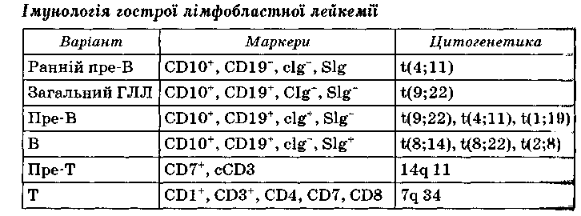

*Принципи терапії гострих лейкозів у дітей*

Терапія гострих лейкозів у всьому світі проводиться за сучасними протоколами лікування. Прикладом може бути німецький протокол для лікування гострого лімфобластного лейкозу ALL-BFM-2002 (BFM: Берлін-Франкфурт-Мюнстер), який застосовують в Українському республіканському дитячому гематологічному центрі. Основним принципом лікування є інтенсивна поліхіміотерапія.

Перша фаза лікування (індукція ремісії) направлена на ерадикацію лейкемічних клітин. У першій фазі І протоколу застосовують преднізолон, вінкристин, рубоміцин, L-аспарагіназу, у другій фазі - циклофос-фан, цитозар, 6-меркаптопурин. Кожні 2тиж ендолюмбально вводять метотрексат для профілактики нейролейкозу. Через 2 тиж після І протоколу проводять М-протокол, який передбачає введення високих доз метотрексату на фоні 6-меркаптопурину. Через 2 тиж після М-прото-колу проводять II протокол, при проведенні якого застосовують декса-метазон, вінкристин, адріаміцин, L-аспарагіназу, цитозар, тіогуанін.

На фоні проведення інтенсивної поліхіміотерапії обов'язковою є супроводжувальне лікування, до якого входить дезінтоксикаційна, за показаннями - гемозамісна, гемостатична, гепато- та кардіопротек-торна, антибактеріальна, протигрибкова, деконтамінаційна та симптоматична терапія.

Після закінчення основного курсу поліхіміотерапії дитина отримує підтримуючу терапію впродовж 2 років.

*План обстеження хворого на лімфому Ходжкіна (лімфогранулематоз)*

При появі у хворого безпричинного збільшення одного або групи лімфатичних вузлів, які не мають тенденції до регресії протягом 2 тиж, безболісні, не спаяні між собою і з прилеглими тканинами - у цих випадках хворий потребує спеціального обстеження. Необхідно зробити аналіз периферичної крові, в якій виявляють лейкоцитоз, помірний зсув вліво, помірну еозинофілію, абсолютну лімфопенію, збільшену ІПОЕ. Далі проводять біопсію репрезентативних лімфатичних вузлів або уражених тканин. При масивній пухлині середостіння з можливим виникненням загрозливих для життя розладів дихання біопсія лімфатичних вузлів проводиться під локальною анестезією або після попереднього лікування кортикостероїдами.

Дослідження тканин проводиться цитологічно (відбитки пухлин), гістологічно, імуногістологічно. Рекомендовано підтвердження гістологічного діагнозу референтною лабораторією.

Для визначення стадії процесу, яка обумовлює обсяг хіміотерапії, необхідно провести такі дослідження:

- ретельне обстеження з обов'язковим документуванням усіх лімфатичних вузлів, які пальпуються, відносно їхньої точної локалізації і розмірів у сантиметрах, розмірів печінки та селезінки, дослідження зони носоглотки (Вальдейєрового кільця);

* сонографія всіх периферичних лімфатичних вузлів (у тому числі шийних, надключичних, пахвових, пахвинних), середостіння і живота (печінки, селезінки, парааортальні, ілеоцекальні лімфатичні вузли);
* рентгенологічне дослідження грудної клітки у 2 проекціях;
* комп'ютерна томографія грудної клітки;
* комп'ютерна або ядерно-магнітна томографія всіх клінічно або сонографічно зареєстрованих уражених ділянок як основа для планування променевої терапії та оцінки терапевтичної відповіді;
* лабораторні: загальний аналіз крові, коагулограма, визначення рівня АЛаТ, АСаТ, гамма-глютамілтрансферази, лужної фосфатази, лактатдегідрогенази, креатиніну сироватки;
* серологічні - діагностика вірусів (Епштейна-Барр, цитомега-ловірусу, герпес-комплексу, ВІЛ), токсоплазмозу, кандидозу, аспергільозу;
* електрокардіографія, ехокардіографія.

*Визначення клінічної стадії процесу*

1. Збільшення однієї або двох суміжних груп лімфатичних вузлів.
2. Збільшення двох або більше груп лімфатичних вузлів з одного боку діафрагми.
3. Збільшення лімфатичних вузлів по обидва боки від діафрагми.
4. Залучення в патологічний процес, крім лімфатичних структур, нелімфоїдних органів.

Залежно від відсутності (А) або наявності (В) ознак інтоксикації (лихоманка, пітливість, особливо вночі, втрата маси тіла, шкірний свербіж) кожна стадія поділяється на ці дві підгрупи.

*Принципи терапії лімфоми Ходжкіна та неходжкінських лімфом*

Лікування пацієнтів із хворобою Ходжкіна проводять методами хіміотерапії та променевої терапії. Обсяг поліхіміотерапії залежить від клінічної стадії процесу. Прикладом може бути DAL-HD-90 (Deutshe - Arbeitsgemeinschaf t-Leukamief orsehung Hodgkin's disease). При І та І1А клінічних стадіях дівчатка отримують 2 курси терапії за схемою ОРРА (онковін (вінкристин), прокарбазин, преднізолон, адріаміцин) та променеву терапію. При ПВ та ПІА стадіях - 2 курси за протоколом ОРРА та 2 курси за протоколом СОРР (циклофосфан, онковін, преднізолон, прокарбазин) та променеву терапію. При ШВ та IV стадіях - 2 курси ОРРЛ та 4 курси СОРР і променеву терапію. Хлопчики при І та ПА стадіях отримують терапію за схемою ОЕРА (онковін, етопозид, преднізолон, ад« ріаміцин). Прокарбазин при цій стадії не використовують у зв'язку з його негативним впливом на сперматогенез. При ПВ, ПІА, ШВ та IV стадіях терапію проводять так, як і в дівчат. Після курсів поліхіміотерапії обов'язково проводять променеву терапію.

Неходжкінські лімфоми в дітей мають генералізований характер Пв« ребігу захворювання, часто процес ускладнюється лейкемізацією, урв«женням центральної нервової системи, тому у всіх випадках застосовують курси інтенсивної поліхіміотерапії, а також супроводжувальну та симптоматичну терапію.

*Лімфаденопатїі в дітей*

1. Інфекційні:

а) бактеріальні: стрептокок, стафілокок, мікобактерії, бруцельоз, туляремія, сифіліс;

б) вірусні: особливо Епштейна-Барр, аденовіруси, цитомегаловіруси, ВІЛ, вітряна віспа;

в) грибкові: гістоплазмоз;

г) протозойні: токсоплазмоз, малярія, хвороба котячої подряпини (хламідії).

2. Аутоімунні захворювання: ревматоїдний артрит, системний червоний вовчак, сироваткова хвороба, аутоімунна гемолітична анемія.

3. Хвороби накопичення: хвороба Гоше, хвороба Німанна-Піка. . 4. Реакції на медикаменти: фенітоїн та ін.

5. Злоякісні:

а) лімфоми, лейкемії;

б) метастази нейробластоми, рабдоміосаркоми, раку щитоподібної залози.

1. Гістіоцитози: лангергансо-клітинний гістіоцитоз, сімейний еритрофагоцитарний лімфогістіоцитоз, злоякісний гістіоцитоз з масивною лімфаденопатією.
2. Різні: саркоїдоз, хвороба Кавасакі.

**Гемолітичні анемії**

*Класифікація гемолітичних анемій* (за Л.І. Ідельсоном, 1975)

*Спадкові гемолітичні анемії.*

A. Спадкові гемолітичні анемії, пов'язані з порушенням мембрани еритроцитів:

1. Спадковий мікросфероцитоз.
2. Спадковий еліптоцитоз.
3. Спадковий стоматоцитоз.

Б. Гемолітичні анемії, обумовлені порушенням структури ліпідів мембрани еритроцитів:

1. Спадковий акантоцитоз.
2. Спадкова гемолітична анемія, обумовлена дефіцитом активності лецитин-холестерин-ацетилтрансферази та ін.

B. Спадкові гемолітичні анемії, пов'язані з порушенням активності ферментів еритроцитів:

1. Спадкові гемолітичні анемії, пов'язані з порушенням активності ферментів пентозофосфатного циклу:

а) дефіцит активності глюкозо-6-фосфатдегідрогенази;

б) дефіцит активності 6-фосфоглюконатдегідрогенази.

2. Гемолітичні анемії, пов'язані з порушенням активності ферментів гліколізу:

а) дефіцит активності піруваткінази;

б) дефіцит активності гексокінази та ін.

3. Гемолітичні анемії, обумовлені дефіцитом активності ферменті глютатіонового циклу:

а) дефіцит активності синтетази глютатіону;

б) дефіцит активності редуктази глютатіону та ін.

1. Гемолітичні анемії, обумовлені порушенням обміну порфіринів.
2. Спадкові гемолітичні анемії, обумовлені порушенням метаболізму нуклеотидів:

а) дефіцит активності аденілаткінази;

б) гіперактивність аденозиндезамінази та ін.

6. Спадкові гемолітичні анемії, пов'язані з порушенням структури або синтезу гемоглобіну:

а) гемолітичні анемії, пов'язані з порушенням синтезу ланцюгів глобіну:

* альфа-таласемія;
* бета-таласеміятаін.;

б) анемії, пов'язані з порушенням структури ланцюгів глобіну:

* анемії, обумовлені носійством стабільних аномальних гемоглобінів S, C, D, Е та ін.;
* анемії, обумовлені носійством нестабільних аномальних гемоглобінів.

*II. Набуті гемолітичні анемії.*

A. Ізоімунні гемолітичні анемії.

1. Гемолітична хвороба новонароджених.
2. Посттрансфузійні гемолітичні анемії. Б. Аутоімунні гемолітичні анемії.
3. Анемії, пов'язані з неповними тепловими антитілами (ідіопатичні, симптоматичні у хворих на лейкемію, мієлофіброз, лімфогранулематоз та ін.).
4. Анемії, пов'язані з тепловими гемолізинами.
5. Анемії, пов'язані з холодовими аглютинінами.
6. Анемії, пов'язані з двофазними холодовими гемолізинами типу Доната-Ландштейнера (пароксизмальна холодова гемоглобінурія) та ін.

B. Гемолітичні анемії, пов'язані з механічним пошкодженням обо лонки еритроцитів і анемії внаслідок зіткнення з протезом клапанів серця (маршова гемоглобінурія та ін.).

Г. Гемолітичні анемії, пов'язані зі зміною структури мембран еритроцитів (пароксизмальна нічна гемоглобінурія - хвороба Маркіа-фави-Мікелі).

Д. Гемолітичні анемії, обумовлені хімічним пошкодженням еритроцитів (при отруєнні кислотами, свинцем та іншими важкими металами).

Е. Гемолітичні анемії, обумовлені нестачею вітамінів (наприклад вітаміну Е).

Є. Гемолітичні анемії, обумовлені порушенням еритроцитів паразитом (малярія).

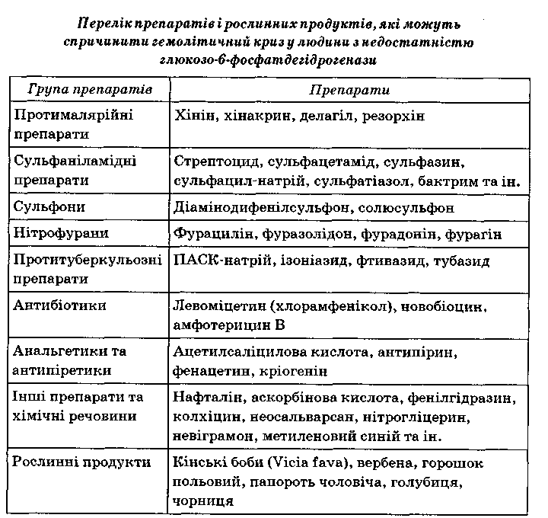

Важливе значення для проведення адекватної патогенетично обґрунтованої терапії та прогнозу життя дитини має своєчасна діагностика гемолітичних анемій. Такі загально-клінічні ознаки як жовтяниця, збільшення розмірів печінки та селезінки, зміна кольору сечі притаманні як гемолітичним анеміям, так і вірусному гепатиту. Тому ретельне збирання анамнезу захворювання, дослідження фізико-хімічних та ферментативних властивостей еритроцитів, активності амінотрансфераз сироватки крові та проведення диференціального зіставлення отриманих даних дозволить встановити наявність вірусного гепатиту або визначити стан кризу та тип гемолітичної анемії.

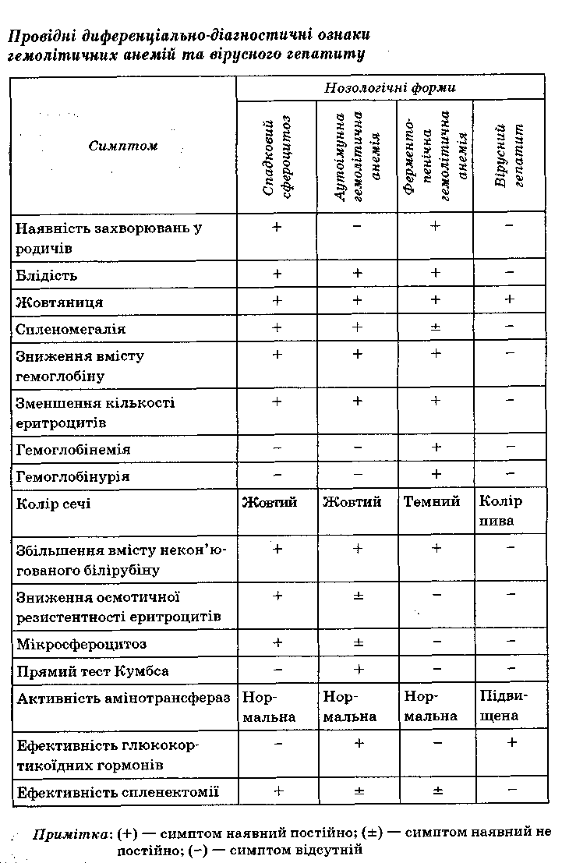

*Основні принципи лікування гемолітичних анемій*

При лікуванні деяких форм гемолітичних анемій (аутоімунні гемолітичні анемії з неповними тепловими антитілами або тепловими аглютинінами) методом вибору є спленектомія. Тяжкі гемолітичні кризи, часті рецидиви протягом року, спленомегалія, постійне застосування преднізолону протягом більше ніж 5 міс - це показання до проведення спленектомії. Внаслідок цього заходу відбувається усунення місця руйнування еритроцитів і утворення антитіл (при аутоімунній гемолітичній анемії), а також ліквідується причина гемодилюції, зменшується ОЦК. Спленектомія застосовується не тільки при ідіоматичних, але й при симптоматичних формах аутоімунної гемолітичної анемії - при хронічному активному гепатиті, якщо активність гепатиту невелика, а ознаки підвищеного гемолізу значні; при хронічному лімфолейкозі, якщо хворий постійно приймає преднізолон у зв'язку з гемолітичними кризами; при системному червоному вовчаку та ін. Ефективність спленектомії при гемолізинових формах аутоімунної гемолітичної анемії менша, ніж при аглютинінових формах. Повна ремісія практично не досягається, проте стан хворих поліпшується, гемолітичні кризи стають менш тяжкими. При автоімунній гемолітичній анемії з повними холодовими аглютинінами спленектомія не ефективна.

Важливе місце займає замісна терапія за допомогою трансфузії еритроцитарної маси, тромбоконцентрату. При частих гемотрансфузіях необхідно проводити контроль за вмістом феритину в сироватці крові. Якщо рівень його перевищує 500 нг/мл, з метою запобігання гемосидерозу органів застосовують десфералотерапію.

При гемолітичних кризах терапія повинна бути спрямована на швидке зменшення концентрації білірубіну (плазмаферез, фенобарбітал; галстена). Застосовуються заходи профілактики та лікування синдрому дисемінованого внутрішньо-судинного згортання крові (гепарин, потім курантил).

При пластичних кризах для стимуляції кровотворення застосовують кортикостероїди (у дозі 1 -1,5 мг на 1 кг маси тіла на добу), вітаміни В12, Е до збільшення кількості еритроцитів.

При вазооклюзійних кризах для ліквідації больового синдрому призначають анальгетики, для поліпшення реологічних властивостей крові - ноотропіл, трентал.

У комплексному лікуванні гемолітичних анемій передбачається застосування вітамінів (В2, С, Е, В ) та мікроелементів (препарати цинку при терапії таласемії та серпоподібно-клітинної анемії). При супутніх бактеріальних інфекціях призначають антибіотики широкого спектра дії.

Особливий підхід потрібен при терапії автоімунних гемолітичних анемій. На відміну від інших гемолітичних анемій, у даному випадку застосовують насамперед кортикостероїди та цитостатичні препарати (циклофосфан). Крім того, проводять плазмаферез (ефективний при аутоімунній гемолітичній анемії з повними холодовими аглютинінами). Після проведення спленектомії дуже важливо проводити профілактику легеневих та мезентеріальних тромбозів (за допомогою гепарину, курантилу або тренталу).

У перші 6 міс після операції часто виникають тяжкі інфекції, які спричинюються в 50 % пневмококами. Тому до спленектомії рекомендують провести протипневмококову вакцинацію і в першому півріччі 1 раз на місяць вводити біцилін-5 у вікових дозах.

**Використана література**

1. Педіатрія: Навч. посібник / О.В. Тяжка, О.П. Вінницька, Т.І. Лутай та ін.; За ред. проф. О.В. Тяжкої. - К.: Медицина, 2005. - 552 с.